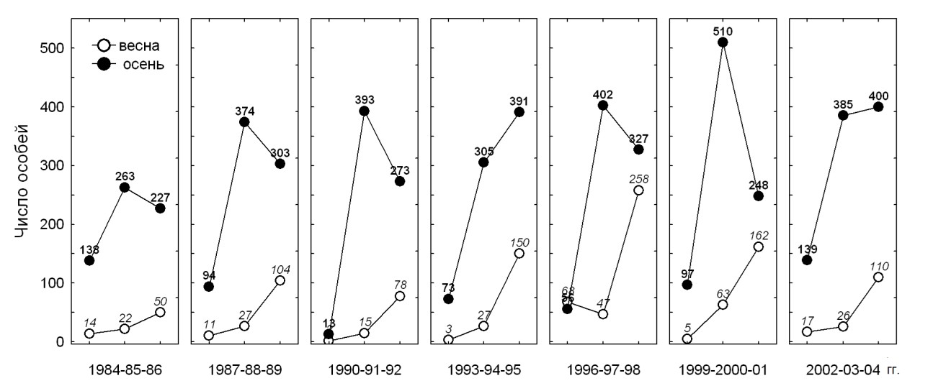
Рис. 1s. Число особей мелких млекопитающих на 1 тыс. лов./сут весной и осенью в
полных трехлетних циклах. Данные учетов Ю.Ф. Марина, Висимский заповедник
(темнохвойная южная тайга, Средний Урал), 1984–2004 гг.

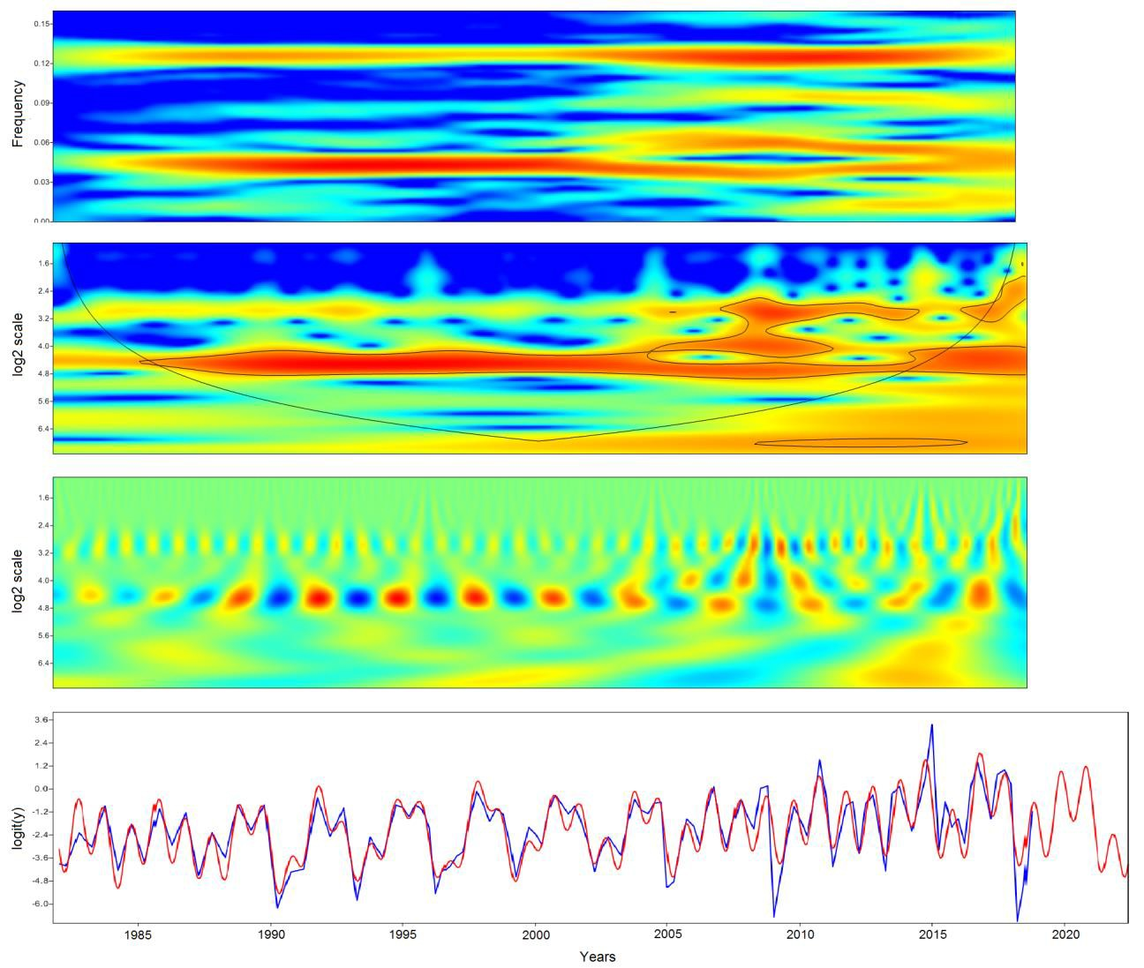
Рис. 2s. Панели снизу вверх: динамика логит-преобразованной плотности мелких млекопитающих (синяя линия), её аппроксимация и прогноз (красная линия) на 2019–2021 гг. гармоническим колебанием (8 гармоник); вейвлетная шкалограмма; вейвлетный спектр
(приведены 95% ДИ и конус влияния); оконное преобразование Фурье. Заливка красным – максимумы, синим – минимумы, ордината – log2(период). Абсцисса (на всех панелях) – отсчеты времени. До 2004 г. зимние оценки плотности получены интерполяцией. Висимский заповедник (темнохвойная южная тайга, Средний Урал), весна 1982 – осень
2018 гг.

Таблица 1s. Стандартизованные β-коэффициенты регрессии и выбор оптимальных
(Cp=min) моделей для описания изменчивости массы тела рыжей полевки
Мо-  дель | Cp | k-пре-  дикторо в | НЦ  режим | Депрес  -сия | Пол | Онто-  генез | Зре-  лость | Лог  (возраст  ) | Бере-  мен-  ность
1  2  3 | 8.0  13.1  58.9 | 7  6  6 | –0.13  –0.13  –0.11 | –0.16  –0.15  –0.15 | 0.05  –  0.04 | 0.20  0.19  – | 0.32  0.32  0.46 | 0.58  0.58  0.43 | 0.16  0.14  0.15

Таблица 2s. Стандартизованные β-коэффициенты регрессии и выбор оптимальных
(Cp=min) моделей для описания изменчивости длины тела рыжей полевки
Мо-  дель | Cp | k-пре-  дикторо в | НЦ  режим | Депрес  -сия | Пол | Онто-  генез | Зре-  лость | Лог  (возраст  ) | Бере-  мен-  ность
1  2 | 8.0  11.2 | 7  6 | –0.19  –0.18 | –0.15  –0.15 | 0.05  0.04 | 0.07  – | 0.45  0.50 | 0.47  0.42 | 0.06  0.06

